Cục Thi hành án dân sự tổ chức kiểm tra công tác
tài chính kế toán nghiệp vụ tại Chi cục Thi hành án dân sự huyện, thành phố
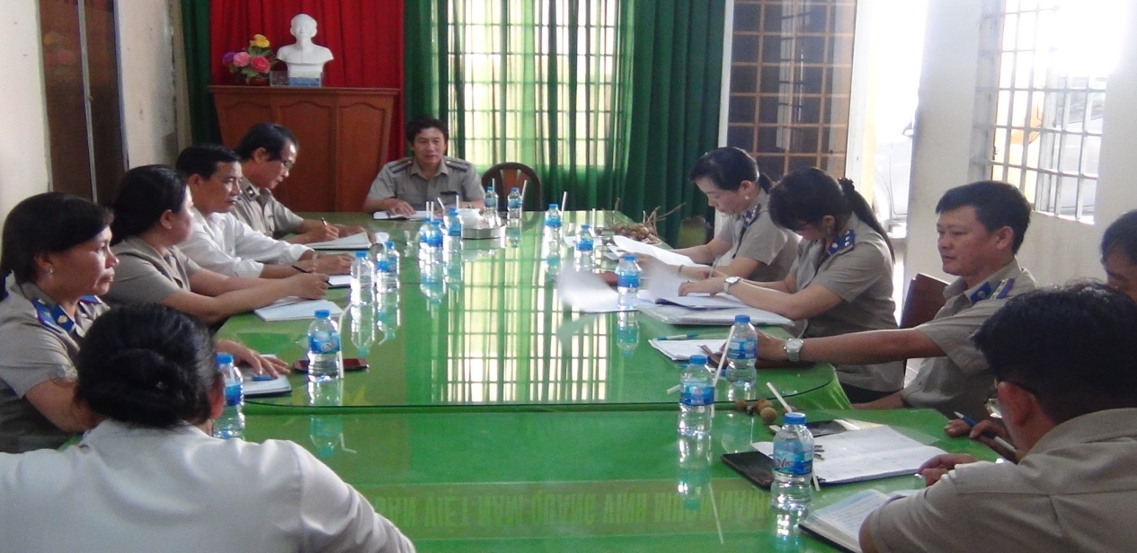
Thực hiện văn bản số 1807/TCTHADS-KHTC ngày 21 tháng 6 năm 2019 của Tổng Cục trưởng Tổng cục Thi hành án dân sự về việc tăng cường công tác kiểm tra kế toán nghiệp vụ thi hành án. Nhằm kịp thời khắc phục, chấn chỉnh những tồn tại, yếu kém, ngăn chặn các sai phạm trong công tác kế toán nghiệp vụ thi hành án.
Ngày 10/10/2019, Cục trưởng Cục Thi hành án dân sự tỉnh đã ban hành Quyết định số 222/QĐ-CTHADS về việc thành lập Đoàn kiểm tra, tổ chức kiểm tra công tác tài chính kế toán nghiệp vụ tại Chi cục Thi hành án dân sự huyện, thành phố. Phạm vi kiểm tra việc triển khai thực hiện công tác kế toán nghiệp vụ thi hành án theo quy định của Thông tư số 91/2010/TT-BTC ngày 17/6/2010 của Bộ Tài chính hướng dẫn kế toán nghiệp vụ thi hành án dân sự; Kiểm tra việc thực hiện quy trình in, phát hành, quản lý, sử dụng biên lai thu tiền thi hành án theo quy định tại Quyết định số 1527/QĐ-TCTHADS ngày 24/12/2013 của Tổng Cục trưởng Tổng cục Thi hành án dân sự; việc chấp hành chế độ thu, nộp, quản lý phí thi hành án dân sự theo quy định tại Thông tư liên tịch số 216/2016/TT-BTC ngày 10/11/2016 của Bộ Tài chính về hướng dẫn chế độ thu, nộp, quản lý và sử dụng phí thi hành án dân sự; việc quản lý, sử dụng kinh phí tạm ứng cưỡng chế theo quy định của Thông tư liên tịch số 200/2011/TT-BTC ngày 09/11/2016 của Bộ Tài chính về việc quy định lập, quản lý, sử dụng và quyết toán kinh phí bảo đảm hoạt động của cơ quan thi hành án.

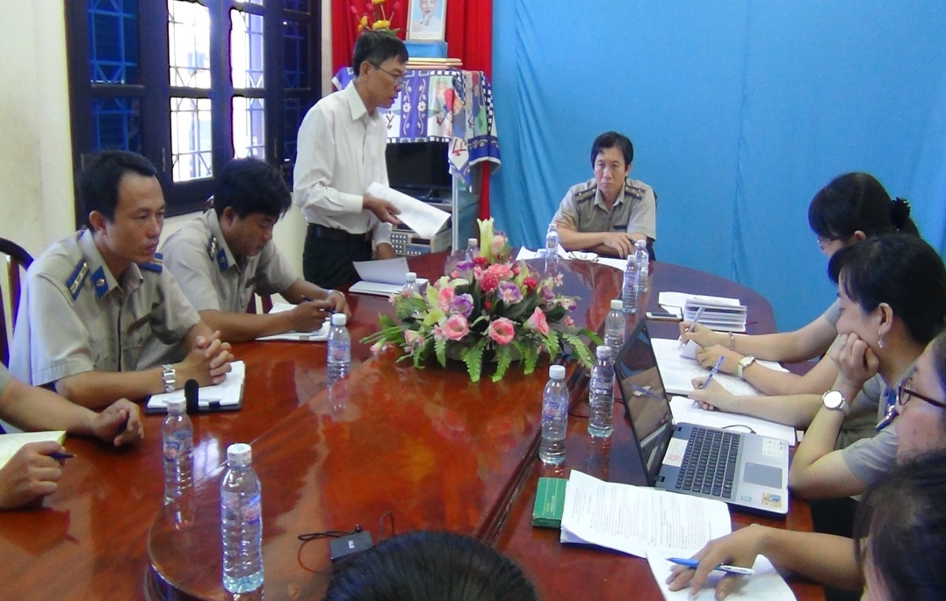

Thời gian thực hiện kiểm tra bắt đầu từ ngày 22/10/2019, dự kiến tại mỗi đơn vị là 02 ngày. Kết thúc đợt kiểm tra, Đoàn kiểm tra có trách nhiệm trình Cục trưởng phê duyệt và tham mưu báo cáo Vụ Kế hoạch tài chính Tổng cục Thi hành án dân sự theo dõi chỉ đạo.

Phạm Tấn Khánh-Văn phòng Cục

